目 次
一、前言--------------------------------------------------------------1
二、行程--------------------------------------------------------------1
三、研究內容--------------------------------------------------------1
四、研究心得--------------------------------------------------------2
五、建議事項--------------------------------------------------------4
六、附錄--------------------------------------------------------------5
七、圖片--------------------------------------------------------------7

一、前言
早田文藏(Bunzo Hayata 1874-1934)博士是台灣早期的植物分類學家，發表有上千種的植物新學名，也奠定台灣的植物分類學基礎。然而當時國際植物命名法規並未被完善建立，模式標本的選用亦無嚴謹的規定，導致其多數模式標本未被合法化，此問題迄今尚未解決。由於其所發表的植物模式標本均典藏於台灣林業試驗所植物標本館(TAIF)與東京大學植物標本館(TI)。本計畫乃由雙方研究人員合作，共同研究解決此一問題，並進而將標本數位化及資訊化，提供學者後續研究之依循及材料參考之便利。

二、行程：
日期 | 行程地點 | 工作內容
91年12月10日 | 台北→東京 | 搭機赴日並拜會相關人士。
91年12月10日～12月15日 | 東京 | 模式標本之檢視與照相。
91年12月16日 | 東京→台北 | 搭機返台。

三、研究內容
日本東京大學標本館成立於1877年，至今收集典藏標本1,700,000份，包括16,000份模式標本，為東亞地區最具規模的標本館。全館分二部份，蕨類植物、裸子植物、及大部分合辦花雙子葉植物標本典藏於小石川植物園，單子葉植物及其他的雙子葉植物標本則放置於校本部博物館的植物標本館內。所收集的內容以日本本島、琉球、台灣為主，近年來也逐漸擴增其採集至喜馬拉雅山、泰國、及太平洋諸島，例如Bonin Islands, Micronesia, Manchuria等。
除了一般的典藏標本，TI目前正著手數位博物館(digital museum)的計畫，電腦技術將用於今後的標本管理，包括採集、交換、資料庫、查詢等。此計畫之另一重要目的是對收藏的研究材料做長久保存，同時利用此技術延伸更深入的研究。
就出版服務上，TI有九冊的模式圖集出版，是非常有用的植物分類研究工具。內容包括：天南星科、忍冬科、懸鉤子屬、薔薇屬、虎耳草科、景天科、冬青科、南蛇藤科、大戟科、堇菜科、槭樹科（詳附錄文獻）。
對於這一次的模式標本研究，我們在赴日前先整理早田文藏發表之台灣植物文獻，計完成1484個分類群；也先檢視台灣林業試驗所標本館蕨類植物模式標本，並完成111個分類群的照相與數位化。
在東京大學檢視其標本館蕨類植物模式標本共235個分類群，並完成照相及數位化。影像乙攜回林業試驗所，進行比對中。
赴日期間並與東京大學標本館研究人員共同討論，確定模式選定的幾個準則，包括標本與原始文獻文字描述及圖片之一致、早田文藏於標本台紙上之註記與簽名、標本之完整性等。

四、研究心得：
模式標本為植物分類研究的重要參考依據，通常當地的植物模式標本皆蒐藏於該國的標本館內，惟台灣在日據時期因種種的因素，而致使模式標本如此重要的資產，分散日本及台灣兩地，也因此造成植物分類學的諸多困擾。因此，東京大學與台灣林業試驗所標本館研究人員協議共同解決此問題。
本計畫原擬先討論並選定模式標本後，再進行數位化工作。但在執行過程中，發現兩館人員可共同討論的時間未如預期，將大量館藏標本攜帶至對方進行比對亦有實質之困難，例如標本之破損、消毒、進出口之繁複手續等。因此本計畫之實施方法修正為雙方先就其館藏標本數位化，再將影像資料先寄至對方，兩館人員在會面討論之前先行了解對方之資源，以減少現場比對時間。本年我方雖已於六月將影像寄送日方，然日方確遲至12月尚未完成，由於日方之進度落後，導致12月我方赴日時，僅能蒐集比對雙方資料，並討論基本原則，再次約定時程進度，而無法完成選定之作業。
東京大學標本館為國際知名的標本館，也已開始進行數位化之典藏與管理。但其標本之典藏則仍以置放「對氯二苯」達到防蟲的效果。對氯二苯為典型傳統的防蟲藥物，固然對蟲蟻有極大的殺傷能力，但同樣的對人體健康也有相當負面的影響，甚有導致癌症的可能，本次我方研究人員於該館一週，即已出現喉嚨發炎、噴嚏不斷、眼淚直流等不適現象。限於經費之關係，該館目前仍未能對此有所改良。反觀台灣林業試驗所標本館，在政府支持下，目前已完全屏除對氯二苯的運用，代之以對人體無害之除蟲菊精，再輔以溫度控制，使工作人員之健康無慮，此人道考量確已超越TI的管理。除對氯二苯的施用，TI也使用黏蟲板(SERRICO)，除防蟲外，也可作為監測用，此則為我方可借鏡之處。
研究方面，TI除日本本國的分類研究，自1960年起也開始對太平洋島嶼及喜馬拉雅山系進行系列研究，以對植物地理及起源能有更深入的了解。反觀台灣對植物分類的研究，長久以來所使用的材料一直侷限於台灣，對台灣以外地區的材料取得困難重重，自行赴外採集更是不易，此對植物分類、親緣關係等研究實不易獲得良好的結果。TAIF目前雖透過標本交換的方式，試圖取得國外標本，但效果有限，一方面受限國外標本館人力與財力之不足（標本館為一弱勢財政單位），一方面也受到某些國際法條之限制，例如華盛頓國際公約，而使國外標本館並無法有效與我方交換標本。
對於標本模式之出版，TI自1981出版天南星科模式圖集後，至今已出版九集（詳附錄），對於分類研究有相當之助益。TAIF對於模式圖集則只在2000年出版蕨類部份，此部份之出版有必要加強。

五、建議事項
模式標本選定之重要性無法忽視，本計畫為全世界首例，第一年進度雖未如預期，但考慮台、日之距離與時空，此已為一良好的開始。本計畫全程共五年，原定每年雙方人員互訪，但因政府財政，第二年我方人員將無法至日方，僅能就影像資料提出意見，由日方人員進行實質比對，對計畫之進行有不利之影響，仍希望至少隔年能赴日方比對、討論，選定最有代表性之模式。此外，參訪國際知名標本館，學習其管理制度，對於我方標本館之經營改進及年輕學者之研究更有莫大之幫助。
台灣植物分類學之研究不應只引用台灣之材料，鄰近地區之標本亦不容忽視。台灣目前研究經費對於國外採集限制頗多，申請不易，此對分類學研究之發展不利。建議能加強鄰近國家的採集研究，除可使分類研究更完整外，而且更多之教學材料，對分類學學生之學習也有莫大助益。

附錄：東京大學標本館出版之植物模式標本圖集名錄
Ohashi, H. 1981. Catalogue of the type specimens preserved in the herbarium, Department of Botnay, The University Museum, The University of Tokyo. Part 1. Araceae. The University of Tokyo Material Repoirts No. 5.
Hara, H. H. Ohba. 1983. Catalogue of the type specimens preserved in the herbarium, Department of Botnay, The University Museum, The University of Tokyo. Part 2. Caprofoliaceae and Adoxaceae. The University of Tokyo Material Repoirts No. 7.
Momiyama, Y. and H. Ohba. 1988. Catalogue of the type specimens preserved in the herbarium, Department of Botnay, The University Museum, The University of Tokyo. Part 3. Rosa and Rubus. The University of Tokyo Material Repoirts No. 16.
Ohba, H. and S. Akiyama. 1990. Catalogue of the type specimens preserved in the herbarium, Department of Botnay, The University Museum, The University of Tokyo. Part 4. Saxifragaceae. The University of Tokyo Material Repoirts No. 22.
Ohba H. 1992. Catalogue of the type specimens preserved in the herbarium, Department of Botnay, The University Museum, The University of Tokyo. Part 5. Crassulaceae. The University of Tokyo Material Repoirts No. 26.
Akiko S. and H. Ohba. 1999. Catalogue of the type specimens preserved in the herbarium, Department of Botnay, The University Museum, The University of Tokyo. Part 6. Aquifoliaceae and Celastraceae. The University of Tokyo Material Repoirts No. 36.
Kurosawa T. and S. Akiko. 2000. Catalogue of the type specimens preserved in the herbarium, Department of Botnay, The University Museum, The University of Tokyo. Part 7. Euphobiaceae. The University of Tokyo Material Repoirts No. 41.
Akiyama, S. and H. Ohba. 2001. Catalogue of the type specimens preserved in the herbarium, Department of Botnay, The University Museum, The University of Tokyo. Part 8. Violaceae. The University of Tokyo Material Repoirts No. 44.
Akiko S. and H. Ohba. 2001. Catalogue of the type specimens preserved in the herbarium, Department of Botnay, The University Museum, The University of Tokyo. Part 9. Aceraceae. The University of Tokyo Material Repoirts No. 45.

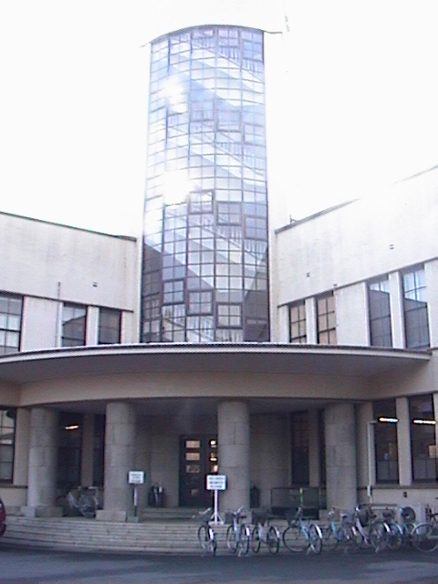

圖一：位於小石川植物園內的標本館。館藏以蕨類植物、裸子植物、及雙子葉植物（合瓣）為主。

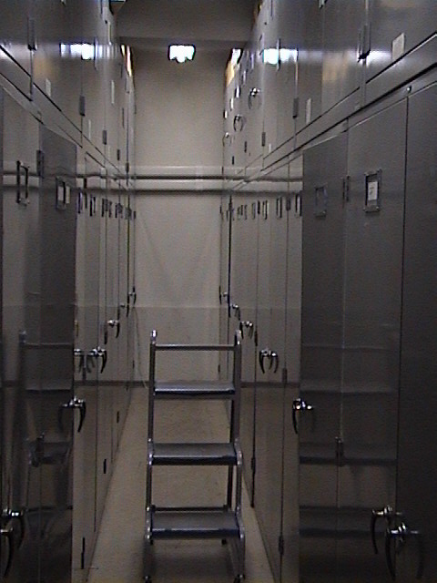

圖二：東京大學標本館標本櫃。櫃體二層，上方之標本須藉助梯子始能存取；走道中央放置者即為存取標本用之梯子。

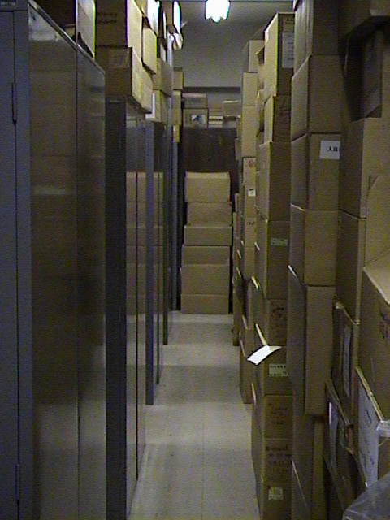

圖三：暫時存放標本之紙箱（右側）。東京大學標本館內仍有許多標本因人力不足，尚無法處理，而以紙箱暫時存放。
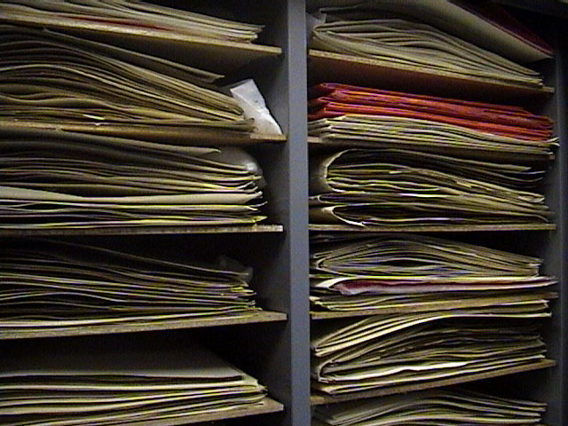
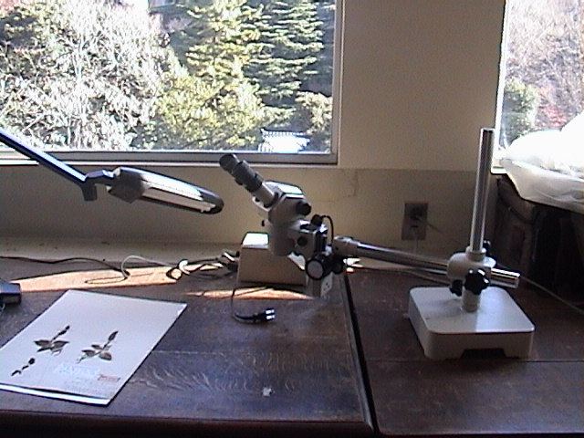
圖四（上）：東京大學標本館標本存放情形。紅色卷夾內為模式標本。
圖五（下）：東京大學標本館觀察標本用之解剖顯微鏡。

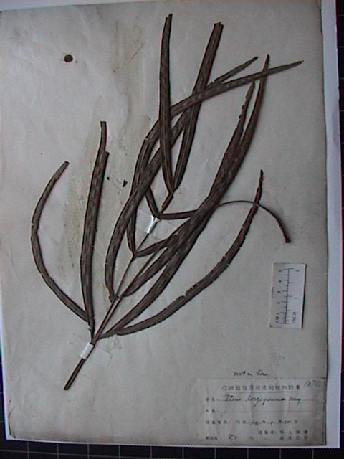

圖六：東京大學標本館模式標本之一，長葉鳳尾蕨Pteris longipinna Hayata.

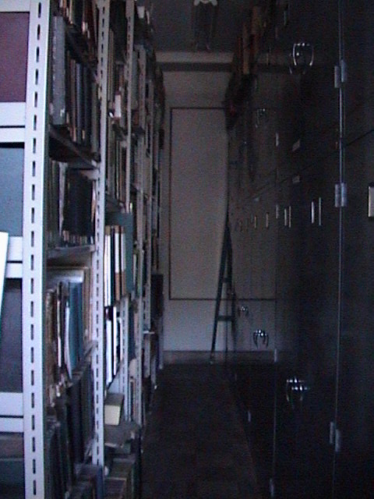

圖六：東京大學標本館附設之圖書室。藏書以各地植物誌為主，放置於標本館內對鑑定與研究均相當方便。

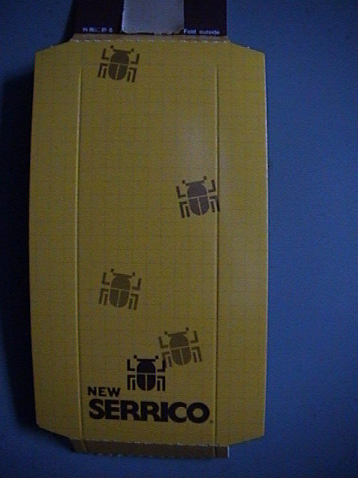

圖七：東京大學標本館所使用之黏蟲板。

